
University of Huddersfield [Summer Camp]

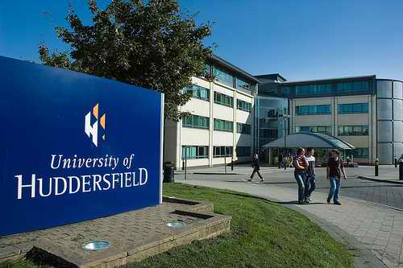





2016年暑期赴英国哈德斯
菲尔德大学学习项目说明书

项目简介
英国哈德斯菲尔德大学位于英格兰中部著名的西约克郡（West Yorkshire），是我校的合作院校之一。哈德斯菲尔德大学排名情况：2016 QS全球高校毕业生就业力排名Top200(全英仅23所大学上榜)；QS Ranking 四星级大学；2015年《泰晤士报》英国大学综合排名第77名；2015年《卫报》英国大学综合排名第56名。
为了促进两校间的合作交流，开拓学生的国际视野，我校选择英国哈德斯菲尔德大学承办2016年我校学生赴英国暑期学习项目。哈德斯菲尔德大学共有22,000学生，开设有商学院、教育与职业发展学院、艺术，设计与建筑设计学院，计算机和工程学院、音乐，人文与传媒学院、应用科学学院、人文，健康与科学学院七个院系，其中教育、艺术设计、音乐教育、计算机与工程专业等学习科目是全英最有优势的学科。哈德斯菲尔德大学是一所综合性学校，共有来自85个国家的留学生。

项目目的
1、通过参加英语专题讲座（教育、艺术与时尚、音乐、政治、历史、皇室、电影等），了解英国生活的方方面面；
2、通过参加丰富多彩的课堂活动，学习了解专业相关的知识；课堂互动提高英语口语表达能力；
3、通过实地参观，走访调研，深入了解英国的历史和文化。

课程安排
1、通过专题讲座的形式，介绍英国生活的方方面面，包括教育、艺术与时尚、英国历史与政治、饮食、媒体等。
2、通过课堂讨论与小组合作等方式，帮助学生提高英语口语表达能力；
3、组织学生参观牛津大学\剑桥大学，参访伦敦、曼彻斯特等地。

项目时间
2016年7月底8月初，共14天

申请要求
专业不限，具备良好的英语听说能力，能承担支付此项目的相关费用。

参考行程
日期 | 活动
D1 | Guangzhou to England by air广州起飞；  check in Huddersfield Resident入住哈德斯菲尔德大学宿舍
D2 | a.m.Welcome Greeting 欢迎仪式  p.m. Program Overview; Meet with Huddersfield student volunteers  日程介绍，与哈德斯菲尔德学生志愿者见面
D3 | a.m.Seminar on Huddersfield哈德斯菲尔德主题会议  p.m.Group discussion小组讨论
D4 | a.m.Tour of Campus and facilities available to students 参观校园设施  p.m.Lecture主题讲座
D5 | - m.Creative English Study创意英语课堂  p.m.Lecture主题讲座
D6 | a.m.Tour of Huddersfield Town 参观哈德小镇风光  p.m. Tour of Famous Company 参观著名的公司
D7 | Visit to the City nearby 参观附近的城市
D8 | Visit to Cambridge, Shakespeare's Birthplace-Stratford-upon-Avon  访问剑桥、莎士比亚故居
D9 | Visit to Windsor Castle, London 访问温莎古堡、伦敦
D10 | Visit to Oxford 访问牛津
D11 | a.m.Creative English Study创意英语课堂  p.m.Lecture主题讲座
D12 | a.m.Creative English Study创意英语课堂  p.m.Lecture主题讲座
D13 | a.m.Tour of Campus Department 参观院系设施  p.m. Farewell Ceremony欢送仪式
D14 | Departure Yorkshire; Arrive in Guangzhou  离开哈德斯菲尔德，抵达广州

时间规划
时间安排 | 落实事情
2016年3月-4月 | 招生宣传，选拔学生
2016年4月底 | 截止报名，统计人数，缴纳办理服务费
2016年5月 | 申请学校，获取邀请函，缴纳国外相关费用
2016年6月 | 办理签证，申请宿舍，预订机票,出国前指导
2016年7月底8月初 | 前往英国

项目费用：人民币29，000 元/人

报价包含：
1. 签证：包含办理英国签证费用；
2. 机票：行程中机票往返费用按照人民币10000元预收，多退少补；

3. 住宿：两人间宿舍；
4. 餐食：一日三餐餐费；
5. 交通：包含行程中城市交通游览用车；
6. 门票：包含行程中所涉及景点游览费用；
7. 保险：包含国际境外旅行意外伤害保险。

报价不包含：
1. 护照费；
2. 行程列明以外的景点或活动所引起的任何费用；
3. 个人行李托运超重费用；

退费：
1. 项目费用需按规定时间缴交，缴费后若非拒签，不作退费。
2. 若拒签的情况下，扣除2000元，其余费用全退。


